## De Zermelo WebApp instellen op je telefoon

Als leerling en docent maak je eenvoudig een snelkoppeling van de Zermelo WebApp op je telefoon, zodat je niet altijd via de browser je rooster hoeft te bekijken. Volg daarvoor onderstaande instructies.

Je installeert de WebApp als volgt op je telefoon of tablet:



Open een browser.



Typ udenscollege.zportal.nl.



Voer je inlognaam (jouw schoolmail) en je wachtwoord in



Zet een vinkje bij **Ingelogd blijven**.



Klik op <**Inloggen**>.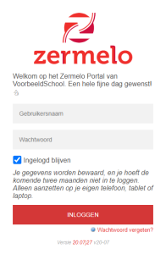



Kies voor **WebApp**.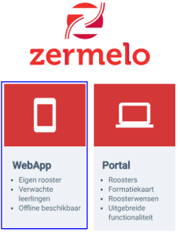



Als je Google Chrome gebruik, kun je kiezen voor **<Zermelo toevoegen aan startscherm>**.

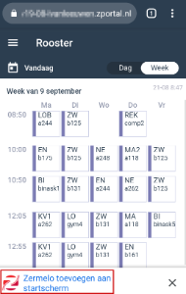

## Wat als toevoegen aan startscherm niet lukt?

Het kan voorkomen dat stap 7 **<Zermelo toevoegen aan startscherm>** niet onderaan op je (Android-)telefoon verschijnt. Dan doorloop je de volgende stappen:

1. Klik rechtsboven op de streepjes en kies voor **Instellingen**
2. Klik vervolgens op **installeer** en je hebt een snelkoppeling naar de WebApp op je telefoon.

Krijg je bovenstaande vraag niet en werk je met Safari? Doorloop dan deze stappen:

1. Ga naar het menu van je browser.
2. Kies voor **<Add to Home Screen>** en klik op **<Add>**.

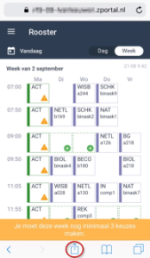

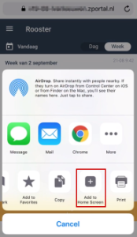

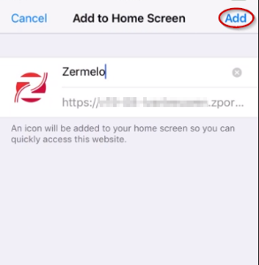

Hoe bovenstaande stappen er precies uit zien bij je is afhankelijk van de versie van je besturingssysteem en de versie van de browser.